**Транспортный протокол UDP**

Является транспортным механизмом архитектуры TCP/IP.

UDP – User Datagram Protocol

Протокол без установления соединения

Дейтаграммный обмен:

* Не гарантирует последовательность доставки
* Не обеспечивает квитирование
* Реализуется протоколом UDP

Особенности (по сравнению с другими):

* Более высокая скорость
* Меньшая надежность

Зарезервирован номер 17 в IP-пакете

Для адресации используются UDP-порты

Сервер обычно использует фиксированные номера портов (1-1023)

Клиент обычно использует непривилегированные номера портов (1024-65535)

Формат пакета:

|  |  |
| --- | --- |
| Порт отправителя | Порт получателя |
| Длина сообщения | Контрольная сумма |
| Данные | |

Длина сообщения включает заголовок и данные.

Контрольная сумма:

* Вычисляется по всему пакету
* Если контрольная сумма равна 0, то она не вычислялась (для сверхнадежного канала)
* Контрольная сумма вычисляется с учетом псевдозаголовка:

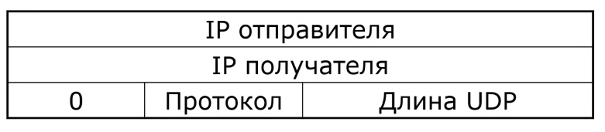

Приложения, использующие UDP:

* TFTP – 69
* DNS – 53
* SNMP – 161, 162
* BOOTP, DHCP – 67, 68
* RIP - 520